Stammblatt
Ziel | Durchführung des Vakuumtests in einem Sterilisator VARIOKLAV® ECO 300 HC
Anwendungsbereich | AEMP EL
Zuständigkeit/Verantwortlichkeit | TSA/Leitung AEMP
Mitgeltende Dokumente | F_TIA_IBN_01_01_Routinepruefung_Taeglich  Da1334_VARIOKLAV_ECO_300_HC_Reg03_606322_Gebrauchsanweisung

Beschreibung
Durchführung des Vakuumtests in einem Sterilisator VARIOKLAV® ECO 300 HC.

Arbeitsschritt | Beschreibung | Anweisung
- Vorbereitung | - Bereitlegen | - F_TIA_IBN_01
Kontrolle | - Sterilisiergerät kalt  - Sterilisierkammer leer und trocken  - Leerer Transportwagen in der Kammer | - Da1334_VARIOKLAV_ECO_300_HC_Reg03_606322_Gebrauchs-anweisung
- Durchführung
Programm  VAKUUM + LEERFAHRT | - Schließen der Tür |   - Drücken der Taste „Tür ZU“ auf dem Touchscreen
 | - Programm auswählen | - Programm“ VAKUUM + LEERFAHRT“ auf dem Touchscreen anwählen  - Es öffnet sich das Programmfenster “VAKUUM + LEERFAHRT“
 | - „VAKUUM + LEERFAHRT“ starten |   - Button “Start“ auf dem Touchscreen anwählen.
 | - Programm „VAKUUM + LEERFAHRT“ beendet und Vakuumtest bestanden | - Es erscheint in der gelb hinterlegten Statusanzeige der Eintrag „Vakuumtest bestanden“
 |  | - Der Button „Tür AUF“ auf dem Bildschirm ist wieder aktiv
 | - Öffnen der Tür |   - Button „Tür AUF“ anwählen
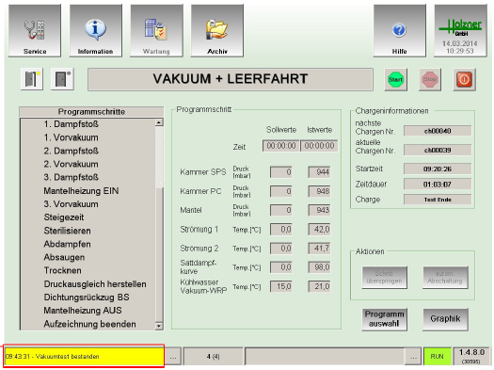
Vorgehen bei nicht bestandenem Test | - Meldung in der Statusanzeige
 | - Bei Fehlermeldung:  Fehler 55  Vakuumtest nicht bestanden | - Evtl. Feuchtigkeit in der Kammer.  - Kammer innen trocknen.  - Test wiederholen.
Bei erneutem nicht bestandenem Vakuumtest | - Instandsetzung einleiten | - Sterilisator darf nicht für den Betrieb freigegeben werden
- Abschließend
Dokumentation | - Ergebnis Vakuumtest dokumentieren | - F_TIA_IBN_01  - Prozessdokumentationssystem

